Devoir de la semaine #27 – dû le jeudi 6 mai, 2021
Nom : _____________________________
Classe : ____

Vendredi
Trouve la réponse aux expressions suivantes. Fais PEDMAS. Montre tout ton travail.
a)
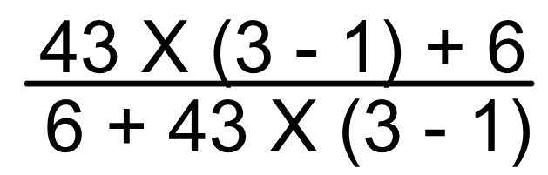

b)
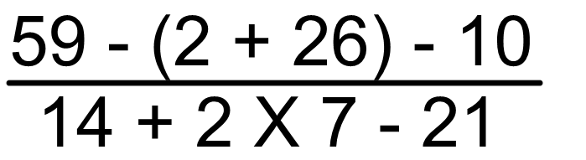

c)
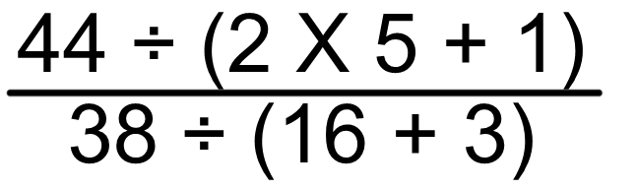

d)
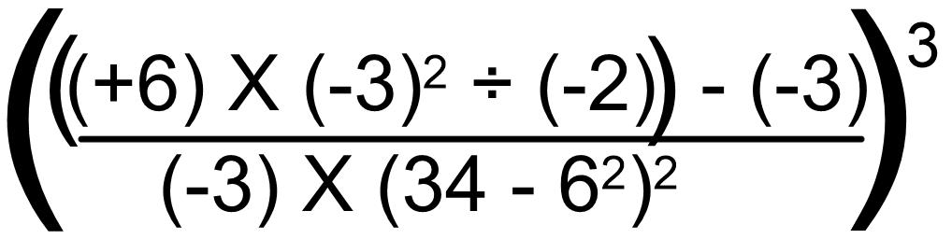

Lundi
Trouve l’Aire Totale des figures suivantes. Les formules: $a^{2}+b^{2}={c^{2}}/{c^{2}}-a^{2}=b^{2}$
$$A_{T}=2\left(\frac{b×h}{2}\right)+ap+bp+cp$$
$$A_{T}=2×πr^{2}+2πr×p$$
$$A_{T}=2bh+2bp+2hp$$

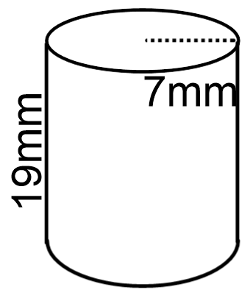

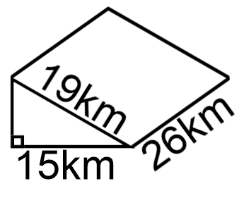

Le mardi 4 mai et oui :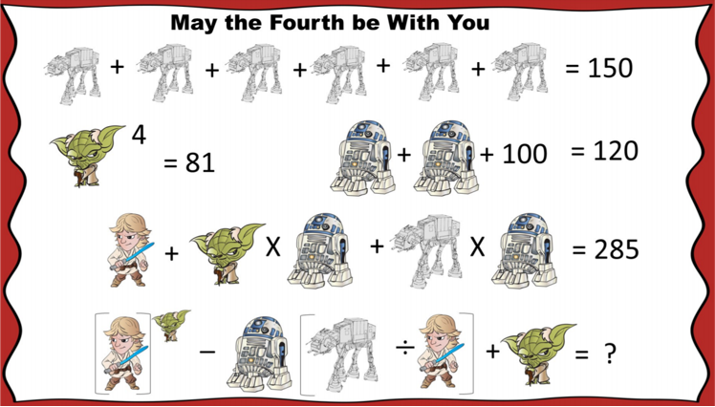
Trouve la valeur de tous les dessins. Montre ton travail : comment as-tu trouvé les valeurs? Je veux voir tout ….
Imperial Walker : ____________________________________________________________________________________
Yoda : _____________________________________________________________________________________________
R2-D2 : ____________________________________________________________________________________________
Luke Skywalker : ____________________________________________________________________________________

Mercredi
Fais le travail de fractions suivantes. Fais attention aux signes. Réduis à la plus simple expression.
a) 4 $\frac{1}{2}$ + 3 $\frac{7}{8}$ b) 7 $\frac{1}{7}$ - 2 $\frac{4}{5}$ c) 6 $\frac{3}{4}$ X 2 $\frac{4}{9}$ d) 4 $\frac{2}{5}$ ÷ 4 $\frac{5}{7}$

d) 5 $\frac{7}{11}$ + 2 $\frac{7}{12}$ e) 11 $\frac{2}{3}$ - 8 $\frac{8}{9}$ f) 5 $\frac{3}{5}$ X 6 $\frac{1}{4}$ g) 6 $\frac{6}{11}$ ÷ 1 $\frac{5}{6}$

h) 3 $\frac{10}{13}$ + 4 $\frac{7}{9}$ i) 11 $\frac{2}{3}$ - 8 $\frac{11}{12}$ j) 6 $\frac{3}{4}$ X 2 $\frac{4}{9}$ k) 11 $\frac{1}{9}$ ÷ $\frac{25}{54}$

